枫9活动渠道，商家营销车主的利器

汽后厂商如何快速做到门店铺货有感知、车主快速下单购买呢？
看看品牌轮胎的活动案例吧！

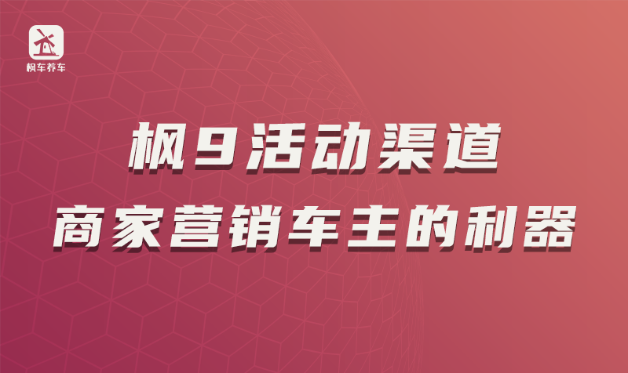

视频位置

腾讯视频链接：https://v.qq.com/x/page/p3207sf6nx1.html

